DOI：10.13190/j.jbupt.2022-228

一种0基于DQN的全景视频边缘缓存优化方案
杨树杰¹，方楚星¹，郝 昊²，蒋 可¹
（1 北京邮电大学 下一代互联网技术研究中心 北京 100876；
2 齐鲁工业大学 国家超级计算济南中心 济南 250103）

摘要: 为了解决全景视频服务中云服务器和边缘服务器的联合边缘缓存问题，优化边缘缓存机制以降低用户获取视频资源的时延，提出用DQN(Deep Q-Learning)进行深度强化学习以生成视频资源缓存策略的方法。
该方法针对当前全景视频中多比特率版本的情况，不仅仅考虑边缘缓存内容，同时将不同比特率版本间的转码时延考虑在内。首先，以总节约时间为目标将问题建模成马尔可夫决策过程；其次，结合模型中数据离散的特性，使用DQN算法对模型进行训练，在迭代中获取最优缓存策略。仿真结果表明，所提算法具有较高的收敛速度和最优的性能，且在约束条件改变时能主动变换调整边缘缓存策略使得算法性能稳定上升，为全景视频边缘缓存机制提供了切实可行的方案。
关 键 词: 边缘计算；深度强化学习；缓存策略；全景视频
中图分类号: TP393 文献标识码: A

An Optimization Scheme of Edge Caching for Panorama Video based on DQN
YANG Shujie¹，FANG Chuxing¹，Hao Hao²，Jiang Ke¹
（1 Next Generation Internet Technology Research Center, Beijing University of Posts and Telecommunications, Beijing 100876, China；
2 National Super Computing Center in Jinan, Qilu University of Technology, Jinan 25013, China）

Abstract: To solve the edge caching problem of cloud server and edge server in panorama video service, optimizing the edge caching mechanism to reduce the time delay for obtaining video resources, a method of generating cache strategy by using DQN (Deep Q-Learning) as deep reinforcement learning algorithm is proposed. The method considers not only the edge cache content but also the transcoding latency between different bit-rate versions for the current situation of multiple bit-rate versions in panoramic video. First, the problem is modeled as Markov decision process with the goal of total time saving. Then, DQN algorithm is used for training to obtain the best cache strategy in the iteration. Simulation shows that DQN algorithm has high convergence speed and the best performance. And when the constraints change, it can actively change the edge caching strategy to stably improve the performance of the algorithm, which provides a practical solution for the edge caching mechanism of panoramic video.
Key words: edge computing; deep reinforcement learning; cache strategy; panorama video

随着第五代移动通信技术的发展和移动设备的广泛使用，新一代的移动端网络服务面临着网络流量指数级增长的挑战。尤其是在虚拟现实领域，随着全景视频资源的丰富和网络通信技术的发展，越来越多的用户开始关注虚拟现实技术。然而，全景视频快速发展的同时，用户对其服务质量的需求也在持续增长。如何为用户提供高质量的全景视频观看体验成为一个非常具有挑战性的问题。首先，与常规视频相比，传输全景视频所消耗的带宽要高的多，一般是普通视频数据的4倍到6倍。其次，全景视频需要非常低的延迟。目前比较流行的全景视频传输方案是比特率自适应，也就是在传输时，根据网络状况选择合适等级的比特率。常用的比特率自适应的视频流协议是DASH(Dynamic Adaptive Streaming over HTTP，基于HTTP传输的动态自适应流)，在播放器中包含多个可供选择的比特率，它可以在网络状态改变时为全景视频更换合适的比特率。在网络条件变好时，会将低比特率版本的视频更换到高比特率版本，这样会产生一定的延迟，需要尽可能把这个延迟降到最低。因为过高的延迟不仅仅会影响用户的观看体验，还可能导致用户产生晕动症而对其健康造成影响[1]，因此全景视频的延迟要求在各方面都会比正常的平面视频更加严格。高带宽和低延迟的矛盾要求全景视频在传输时必须合理利用有限的网络资源，而利用边缘缓存和计算构建云边端协同的传输系统则是一个有效的解决方案。
针对全景视频传输场景的特点，特别考虑到了其多比特率版本的资源结构，在缓存策略的制定上不只简单的考虑缓存什么内容，还考虑到不同比特率版本缓存内容间的转码特征。利用这种特征，边缘服务器可以在用户请求某内容未缓存比特率版本的时候，尝试采用转化该内容其他已缓存比特率版本的方式提供服务。值得注意的是，这种转换所需要消耗一定的计算时间，特别是低比特率版本转化为高比特率版本的过程。因此，考虑到全景视频传输场景的时延要求，结合不同比特率版本间的转码时间，决定在对应的时间段内每个边缘服务器缓存什么内容的何种比特率版本是主要的研究内容。
为此，通过深入分析上述研究内容，将其建模为无监督的感知决策问题，利用当前深度强化学习在该种问题的优势，同时考虑所建模型数据的离散性特征，提出了基于DQN算法的全景视频边缘缓存协作优化方案，主要贡献如下：
（1）将边缘缓存决策问题建模成马尔可夫决策过程(Markov decision process)，其中使用综合边缘服务器缓存状态和服务请求状态两方面来描述当前状态(state)，边缘服务器进行的缓存状态的变化即为动作(action)，节余的总时间定义为回报(reward)。
（2）为了解决建模后的问题，根据全景视频传输场景的特性，创新性地将不同比特率版本相互转码带来的计算时延加入到缓存决策考虑中，并基于DQN深度强化学习提出了智能化缓存决策算法从而实现了用户服务时延长时间平均值的最优化。
（3）模拟了变化的网络环境进行了实验，并使用了当今实际场景中部署最多的Popular算法和Random算法与提出的算法进行对比。同时，还对比了关于该问题的多更新强化学习(MURL, Multi Update Reinforcement Learning)算法[8]。仿真结果表明，DQN算法相较于其他算法有着最高的总节约时间和收敛速度，同时在改变计算能力这一限制条件时，尽管算法性能的提升会遇到瓶颈，但DQN可以主动调整自己的缓存策略使得算法性能稳定上升。

相关工作
在这一节中，将对文献中关于边缘缓存策略的最有价值的工作进行概述。之前一些学者为了解决上面提到的问题，选择从流行度的角度出发，通过算法预测流行度较高的资源并在可能的范围内更多的缓存这些内容。在[2]中，Ghosh等人强调了流行度对于边缘缓存决策的重要意义，并且提出了一种可伸缩的分级缓存机制，可以智能地计算内容流行度并将内容缓存到最佳位置。Xia等[3]则研究了一种在线运行的边缘缓存决策方法，该方法从移动端应用程序供应商的角度出发，可以在未来数据需求未知的情况下计算移动边缘缓存的最优决策。根据内容流行度设计的边缘缓存策略在思路上利于理解，但是需要对流行度有一个合适的分级，通过算法定义什么是高流行度的内容，并且在动态过程中最终收敛至最佳的边缘缓存决策。
而在流媒体服务的边缘缓存问题上，也有很多研究者针对视频传输服务的特点设计了优化方法。Zhan等[4]针对异构无线网络中可拓展视频编码流的缓存策略问题，提出了基于凸规划松弛的启发式解法。文章中特别提到了分层视频传输的特点，即同一视频内容会编码成不同的质量等级，并且提到了在传输过程中，内容下载的延迟应该由用户请求的所有层的最大下载延迟决定。在[5]中，Yu等人研究了在没有视频内容流行度先验知识的边缘计算系统中如何制定最优的全景视频缓存策略，文中特别考虑了全景视频在边缘服务器中可能需要组合不同的视频切片从而组合成用户观看的全景视频，这个过程依赖边缘服务器的计算能力。因此该文章中同时考虑到了用户体验质量和边缘服务器能耗，使用联合优化问题的思路，采取组合多臂老虎机理论进行解决。
同时，许多学者也利用预测信息来辅助生成未来的视频内容缓存策略，Masood等[6]提出了一种基于深度回归的视频流行度估计，用于移动边缘计算网络中的主动视频缓存。Chakareski等[7]研究了在移动端播放全景视频的问题场景下，利用观看者的视口变化信息分析不同视频切片的观看概率，并依据其概率帮助边缘服务器决定缓存策略，作者特别提到了用户观看的视口区域的“贡献度”概念。这类方法充分利用了全景视频播放场景下的多维度信息，从而为边缘计算的决策提供了多种思路。
然而现有的方案对于缓存策略的优化大部分是仅针对内容的，并没有利用到全景视频多比特率版本的特点，即全景视频的传输系统中不仅仅有视频内容的区分，同一视频内容还有不同的比特率等级可选。在传输过程中，边缘服务器的转码功能可以在未缓存指定内容的时候，通过转化同一视频其他比特率版本的资源，利用边缘服务器计算能力辅助提供服务，该特性是该问题场景下缓存策略的重要组成部分。另外，一些方案的优化目标是短时期内的传输时延，并未考虑长时间整体平均时延的优化目标，而此方案中不仅考虑到了同一视频的不同比特率版本互相转化的功能，而且专注于长时间平均时延优化目标，这些创新对于全景视频的传输系统中边缘缓存策略制定有着重要的意义。

系统架构

网络模型
构建了全景视频传输系统的架构，如图3-1所示。其中有云服务器，云服务器中缓存有所有视频资源，表示为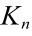。对于所有的视频资源来说，它们都被分成了三个比特率等级，从低到高表示为，和。系统中存在多个边缘服务器，定义为，每个边缘服务器服务于一组用户，用户表示为。用户请求全景视频资源时，每个用户在同一时间只会请求某个视频资源的指定比特率等级，定义为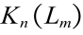。在该系统中，用户请求的内容需要由边缘服务器传输。边缘服务器同样具有缓存视频内容的能力，但是其缓存能力有限，对于用户所请求的内容，如果为其服务的边缘服务器在该时刻缓存了对应内容，则直接通过边缘服务器传输给用户。否则，边缘服务器首先需要从云服务器中获取资源，然后传输给用户。如果边缘服务器缓存了用户请求视频的另一种比特率视频等级，则边缘服务器可以利用其计算能力进行视频转码，将已缓存的内容转码成用户所请求的比特率等级版本，这种方式同样需要转码时间。例如图3-1中，中缓存了视频的比特率等级的内容，对于用户来说，请求的内容已经缓存于边缘服务器中，则直接通过进行传输，而用户请求的是内容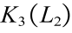，该内容并未缓存于中，所以需要从云服务器中获取该内容，然后传输给指定的用户。对于用户来说，其请求的具体内容是视频的比特率版本，而视频有其他的比特率版本缓存于边缘服务器中，因此边缘服务器可以对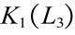进行转码操作，转码至用户所请求的内容版本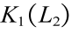，然后传输给用户。此外，边缘服务器还可能缓存了当前时刻未被请求的内容，例如在图3-1中，边缘服务器在当前时刻缓存了多个视频内容，即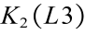，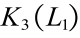和，但是实际上这其中只有内容被用户所请求，因此剩下的两个内容和可以视为无需缓存的内容，这会造成边缘服务器资源的浪费，在系统中是需要避免的情况。
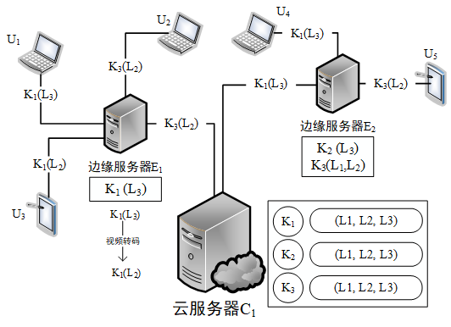
图3-1 全景视频传输系统架构

问题形式化
在该网络系统中，综合协同边缘服务器和远端云服务器可以降低用户的视频资源获取时延，其中最重要的问题就是边缘服务器应该缓存什么视频的什么比特率版本内容才能使得总获取时延最小（或节约的总时间最大）。
由于边缘服务器具备计算能力，而同一内容的某个版本可以通过计算转化为其他码率版本。因此，为了充分利用边缘节点的缓存空间，如果边缘服务器已经缓存了视频的某一码率版本，当用户请求其他码率版本时可以通过边缘服务的计算实现转化。这个转化根据其源版本和目标版本的不同会需要不同的计算时间，由高码率版本转化为低码率版本所需要的时间更少，而从低码率版本到高码率版本会需要更多的计算时间。定义参数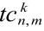表示对于视频而言，从码率版本转化为码率版本需要的计算时间，特别的当与相同时，计算时延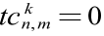。用户从云服务器请求视频中版本的服务总时延为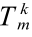， 用户从边缘服务器请求视频的版本的传输时延定义为，则当用户请求视频中版本时，若边缘服务器已经缓存了视频中的版本，则总的服务时延为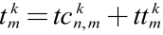；若边缘服务器没有缓存视频的任何版本，则需要先从云服务下载所请求的视频的指定版本，下载时延为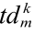，此时总的服务时延为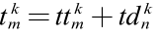。因此，与从云服务器请求内容相比，从边缘服务器提供服务节省的时间为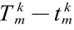。从而建立优化模型为：
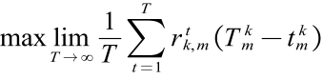
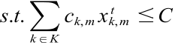
其中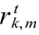代表时刻用户对视频比特率等级的内容的请求次数，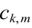代表缓存视频比特率等级的内容需要的缓存空间，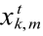为边缘服务器当前的缓存状态，代表边缘服务器的缓存空间。
要解决上述边缘缓存的决策问题，面临两个挑战，一是要求优化目标的平均节约时间最大，这种优化问题往往需要未来信息（如优化1-10时刻的平均节约时间，传统方法在第一个时刻决策时往往就需要知道1-10的全部状态信息），但是网络是随机动态的，因此获取未来信息是不现实的，即使通过预测方法进行预测，也往往面临着预测精度低等问题。二是问题中的状态转移概率是不确定的，因此传统的动态优化等方法就无法使用。
而深度强化学习方法可以在无未来信息和状态转移概率的情况下进行自动学习，实现平均回报最大，在该问题环境下能够应对随机的网络状态和用户请求。因此，采用深度强化学习的思路对问题进行求解。首先，将问题建模成马尔可夫决策过程(Markov decision process)，从状态空间(State Space)，动作空间(Action Space)和回报函数(Reward Function)三方面进行描述。

马尔可夫决策过程建模
状态(State)是描述网络系统环境。在该问题中，综合边缘服务器缓存状态和服务请求状态两方面来描述当前状态，用来代表时刻的状态.
用向量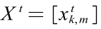代表时刻边缘服务器的缓存状态，其中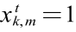代表在时刻缓存视频的比特率等级内容，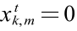代表时刻不缓存视频的比特率等级内容。由于边缘服务器的缓存空间有限，因此应满足(3)中的约束条件：
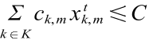
其中代表缓存视频的比特率等级需要的缓存空间，代表所有的视频资源集合，代表边缘服务器的缓存空间。
用向量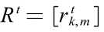代表时刻边缘服务器的用户请求状态，代表时刻用户对视频的比特率等级内容的请求次数。将状态定义为用户请求阶段结束时的系统环境。在时刻用户请求阶段结束时，缓存内容还没有进行调整，因此，此时的缓存状态还是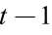时刻的状态，即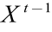，而用户请求已经到达，所以用户请求状态为。因此时刻的网络状态为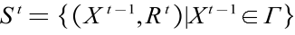，其中为合法缓存状态的集合，即其中元素满足缓存空间约束条件。
在该内容缓存问题中，边缘服务器进行的缓存状态的变化即为动作，用向量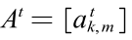表示，其中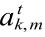代表时刻边缘服务器对视频的比特率等级内容采取的动作，具体来说，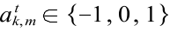。当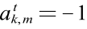代表边缘服务器移除视频的比特率等级内容，即时刻时缓存有视频的比特率等级内容，但时刻不再缓存；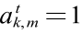代表边缘服务器下载缓存视频的比特率等级内容，即时刻时没有缓存视频的比特率等级内容，但时刻进行缓存；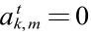代表边缘服务器不采取任何动作，即视频的比特率等级内容在时刻和时刻的缓存状态相同。动作和缓存状态间存在(4)中所示关系：
进一步，将动作分为两类：合法动作和不合法动作。不合法动作包括无效动作和不满足缓存空间约束条件的动作，例如时刻边缘服务器缓存了视频的比特率等级内容，则为无效动作，因为这是重复下载。如此定义动作空间的优势在于简化了缓存状态转移的表达，可以通过简单的相加完成状态转移过程。据此，可以定义出该问题的状态转移概率，即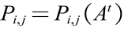，代表在动作下从状态转移到状态的概率。值得一提的是，虽然状态转移概率可以进行定义，动作和缓存状态间的关系是确定的，但是由于用户请求是随机动态的，因此问题的状态转移概率是难以确定的。
回报函数代表的是在状态下采取动作得到的即时回报。在该问题中，优化目的是通过边缘缓存最小化内容获取时间，即通过边缘缓存后节约的总时间最大，因此，将节约的总时间定义为回报。对在状态下采取动作后的回报函数为每个分量动作的总和，进行如下定义：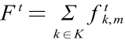其中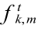代表分量动作带来的回报，定义如(5)中所示：
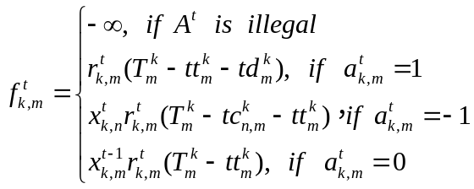
其中代表用户请求数量。因此，对于不合法动作，应该尽量避免，因此其回报值为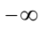；当时，边缘服务器的动作为先从远端服务器下载内容再进行传输，总时延为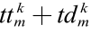，而云计算的时延为，则总节约时间为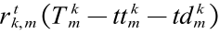；当时，边缘服务器移除视频的比特率等级内容，也就意味着边缘服务器中没有缓存内容的比特率等级内容，此时若存在视频的比特率等级内容，即当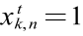时，则可以通过计算和转码进行转化，此时由边缘服务器提供服务的时延为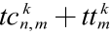，即转码时间和边缘服务器传输给用户时间的总和，总节约时间为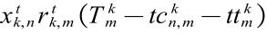。对应的，当此时边缘服务器中没有缓存视频的任一比特率等级内容，即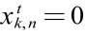时，总节约时间则为0；当时，表明边缘服务器不对视频的比特率等级内容做任何操作，此时总节约时间则与时刻的缓存状态有关，若时刻缓存了内容的比特率等级内容，即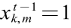，边缘服务器可以直接向用户传输所请求内容，则总节约时间为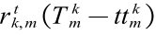，否则如果若时刻没有缓存视频的比特率等级，边缘服务器需要从云服务器请求内容的比特率等级内容，此时总节约时间为0，综合两种情况即为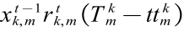。

基于深度强化学习的解决方法
深度强化学习方法可以在无未来信息和状态转移概率的情况下进行自动学习，实现平均回报最大，在该问题环境下能够应对随机的网络状态和用户请求，因此，采用其中最为经典的方法DQN对问题进行求解。
DQN是针对Q-learning的改进，属于无模型(Model-Free)的强化学习算法，采用的是时序差分 的采样方法，DQN有两大优势。一是DQN用神经网络对Q-learning中的Q-table进行模拟，即神经网络输入的是状态，输出的是在此状态下对应动作的Q值，这样DQN就解决了Q-learning无法应对状态空间过大或连续的问题。二是经验回放(Experience replay)，即DQN会将自己或别人的经历存储到一个内存中，在DQN每次更新的时候，会随机从内存中抽取一些之前的经历进行学习，随机抽取这种做法打乱了经历之间的相关性, 也使得神经网络更新更有效率。通过这两种手段，DQN可以在一些问题中得到很好的训练效果。
深度强化学习算法根据选取动作的策略不同可以分为基于策略的强化学习(Policy-Based RL)和基于价值的强化学习(Value-Based RL)，在基于策略的强化学习中所有可能动作都有一定概率被选中，只是不同动作有不同的概率。而在基于价值的强化学习中则会选用某一时间反馈值最高的动作，因此基于价值的强化学习适合用于离散的动作空间。除了DQN，其他的深度强化学习算法还包括A2C、A3C、DDPG等，然而这些算法是基于策略的强化学习，本身针对的问题往往有连续的动作空间。方案所提出的动作空间是离散的，因为边缘服务器只会进行有限类型的操作，即添加缓存、清除缓存和保持不变三种动作。尽管前面提到的三种算法可以更改成离散动作空间的算法，但是这会对其准确性造成影响。另外，选用更为简单的DQN算法更容易部署，时间延迟也更低。综合考虑后选用了DQN作为解决建模问题的强化学习算法以支持离散的动作空间。

基于DQN的边缘缓存策略
在本节中，提出一种基于DQN的求解算法，用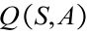代表在状态下采取动作的值。由于传统的-贪婪策略即使在模型收敛后始终会以一个的概率去选择不是最优的动作，从而造成了白白的浪费。对此，引入置信区间，进行如公式(6)中所示的定义：
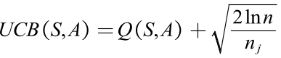
其中为总的训练次数， 为在状态下选择动作的次数。每次都选择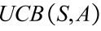最大的动作执行，这样随着模型的训练，被选中次数少的动作被执行的概率也会越来越大，从而保证了模型探索的有效性。采用梯度下降的方式对模型进行训练，loss函数是目标价值与网络输出价值之间的均方差，loss函数的定义如(7)中所示：
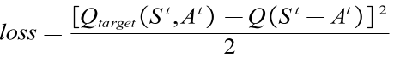
其中目标价值为下一个状态的最大值，如公式(8)中所示：
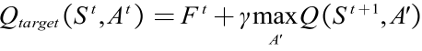
其中 为折扣因子。基于此，提出了相关算法，如下：
算法1 基于DQN的边缘缓存决策算法
初始化回放储存空间，设置空间容量为
初始化动作函数Q并设置随机权重
for 片段=1, M do
for t=1, T do
计算在状态下各个动作的值
根据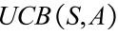的值缓存动作
在模拟器中执行缓存动作并获得回报值
将缓存决策形成的数据组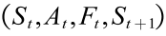储存在中
从中随机取样小批量的数据组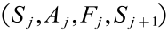
if 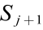是最后一组数据 then
设置缓存动作的Q值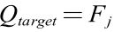
else
设置缓存动作的Q值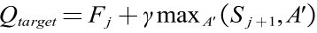
对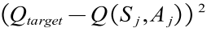执行梯度递减的迭代步骤，更新各个缓存动作对应的Q值
end for
end for

算法首先初始化空间容量为的回放储存空间和动作函数，之后算法将运行多个循环，在每个循环中选取每个时刻的缓存行为，依据是选取使得最大的行为。之后执行选取的行为并获取回报函数的结果，并将当前状态，当前行为，当前回报以及下一时刻的状态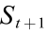作为一组数据记录到历史数据存储空间中，之后在中随机选取小批量的样本，对这些样本求得其目标价值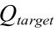和网络输出价值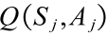，之后便得出损失函数的结果，即这两个值的均方差。对损失函数的结果执行梯度下降法的迭代步骤，并进行下一个循环。

实验仿真结果
实验环境：实验共设有10个服务内容，每种服务内容有3种不同码率，首先限制边缘服务器的计算能力为8GHz，缓存空间为8GB，每个服务内容需要的计算量为[1GHz, 4GHz]之间，需要的缓存空间为[2GB, 4GB]之间。服务的流行度符合Zipf分布，用户请求的到达符合泊松分布。之后为了测试不同算法在边缘服务器约束条件改变的情况下的表现，保持缓存空间为8GB不变的情况下调整其计算能力为[4GHz, 6GHz, 8GHz, 10GHz, 12GHz]，然后保持计算能力为8GHz不变的情况下，调整其缓存空间为[5GB, 6GB, 7GB, 8GB, 9GB, 10GB]
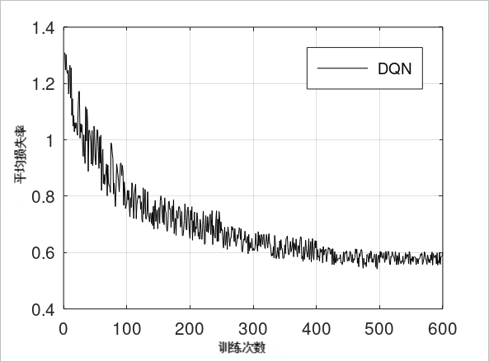
图6-1 DQN算法训练过程中的Average Loss

图6-1显示了算法在训练过程时Average loss的变化过程，体现了算法能够有效收敛。在前450次左右的训练中Average loss 逐渐下降且下降幅度逐渐减小，在450次后算法已趋于平稳。另外，随着Episode的增加，算法上下震动的幅度也可以看到明显减小。
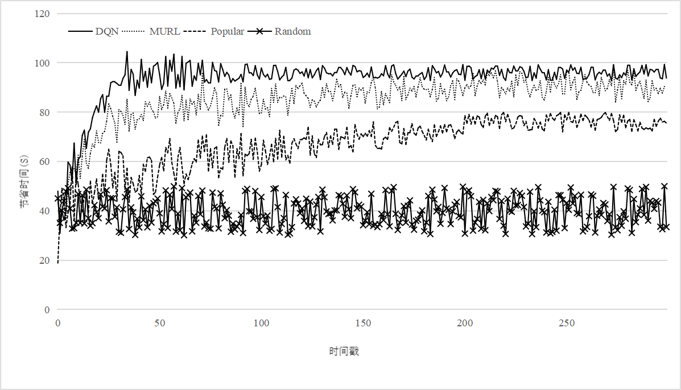
图6-2 不同算法下节约的时间

图6-2显示了算法在性能（即通过边缘计算节约的总时间）方面的表现，并与其他三种算法进行了对比。其中Popular是指在满足边缘服务器计算能力和缓存空间约束的前提下，尽可能将流行度高的内容缓存在边缘服务器。Random是指在满足上述两个约束下随机选择内容进行缓存。另外，实现了[8]中提出的多更新强化学习算法(MURL)，该算法同样应用于边缘缓存卸载问题，算法考虑了边缘节点的计算能力和缓存能力限制，但是并未考虑针对全景视频资源结构的转码过程。在图6-2中可以看到，所提出DQN算法具有最优的性能，且其收敛速度比Popular算法更快，和MURL算法收敛速度相差不大，这是因为DQN模型可以先通过离线的方式进行训练，在在线运行时就可以快速收敛。但Popular算法由于需要通过根据用户请求等信息逐步计算流行度，而当前期信息较少时计算出的流行度会变化很大，因此收敛速度较慢。随机算法由于每次随机选择服务，因此波动幅度始终较大。在模型收敛后，DQN模型的性能略高于MURL算法。
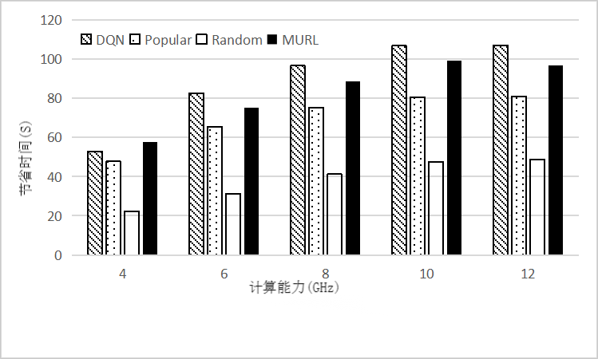
图6-3 约束计算能力时不同算法的表现
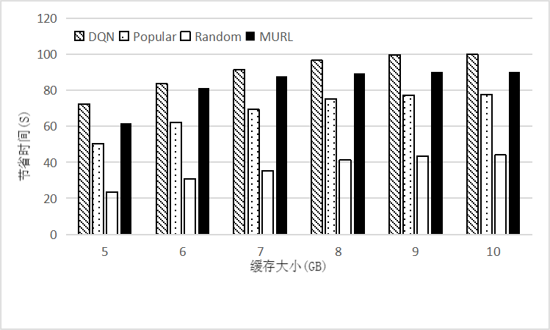图6-4 约束储存空间时不同算法的表现

图6-3和图6-4表现了三种算法在不同约束条件下的性能变化趋势。图6-3是不同计算能力下四种算法节约时间的变化，可以看到随着边缘服务器计算能力的增强，算法节约时间也随之增加，但这种增加趋势不会一直进行下去，如图中当计算能力在10GHz和12GHz时算法节约时间基本一致，这是因为此时边缘服务器的计算能力不再是算法性能的瓶颈，性能受到边缘服务器缓存空间的限制，无法缓存更多的服务，因此算法性能无法进一步提升。另外，从图中可以看出，在计算能力较小时Popular算法性能提升较快，而随着计算能力增加，提升幅度迅速减小。这是因为Popular算法随计算能力增加后加入了一些流行度相对较低的服务，所以幅度相对减小，而所提出的DQN算法由于可以根据约束条件主动变换调整边缘计算策略，如随着计算能力增加，缓存空间逐渐成为约束时，将原某些计算需求小缓存大的服务更换为计算需求大缓存小的服务，从而使得算法性能稳定上升，这一点与MURL算法相同。另外，由于随机算法的随机性，当缓存空间成为瓶颈前，其性能基本随计算能力的增加而线性增加。与MURL相比，DQN算法的性能略高于MURL，这是由于所提出的DQN算法额外考虑到了不同比特率版本之间的转码过程，在这种特殊场景下，提出的DQN算法更贴合于实验设计的全景视频传输模型，而MURL算法由于没有考虑边缘服务器的转码功能，在这种细化场景下的决策不占优势。图6-4情况类似。综合两张图可以看出，单个约束条件对算法性能的影响会逐渐减小，只有同时增加两方面能力才能实现算法性能持续增加。
为了证明同时增加计算能力和缓存能力可以实现算法性能的持续增加，分别控制计算能力和缓存能力为[4GHz，4GB]，[6GHz，6GB]，[8GHz，8GB]，[10GHz，10GB]和[12GHz，12GB]共五组情况，同时分别测试四种算法在每种情况下的总节约时间，结果如图6-5中所示，当同时增加两种能力时，四种算法节约时间的增加基本随两种能力线性增加，并且对比图6-3和图6-4可以发现其性能优于同样情况下限制其中一种能力的场景，例如当限制缓存能力为8GB而将边缘服务器的计算能力提升到12GHz的时候，DQN算法节约的时间是106.9秒，而当同时增加计算能力和缓存能力至[12GHz，12GB]时，DQN算法节约的时间是118.5秒。其中还发现DQN算法的性能在高性能的情况中表现略优于MURL算法，这进一步证明了在特殊的问题场景下，即考虑不同比特率等级视频的互相转码时，提出的算法的性能优于MURL算法。
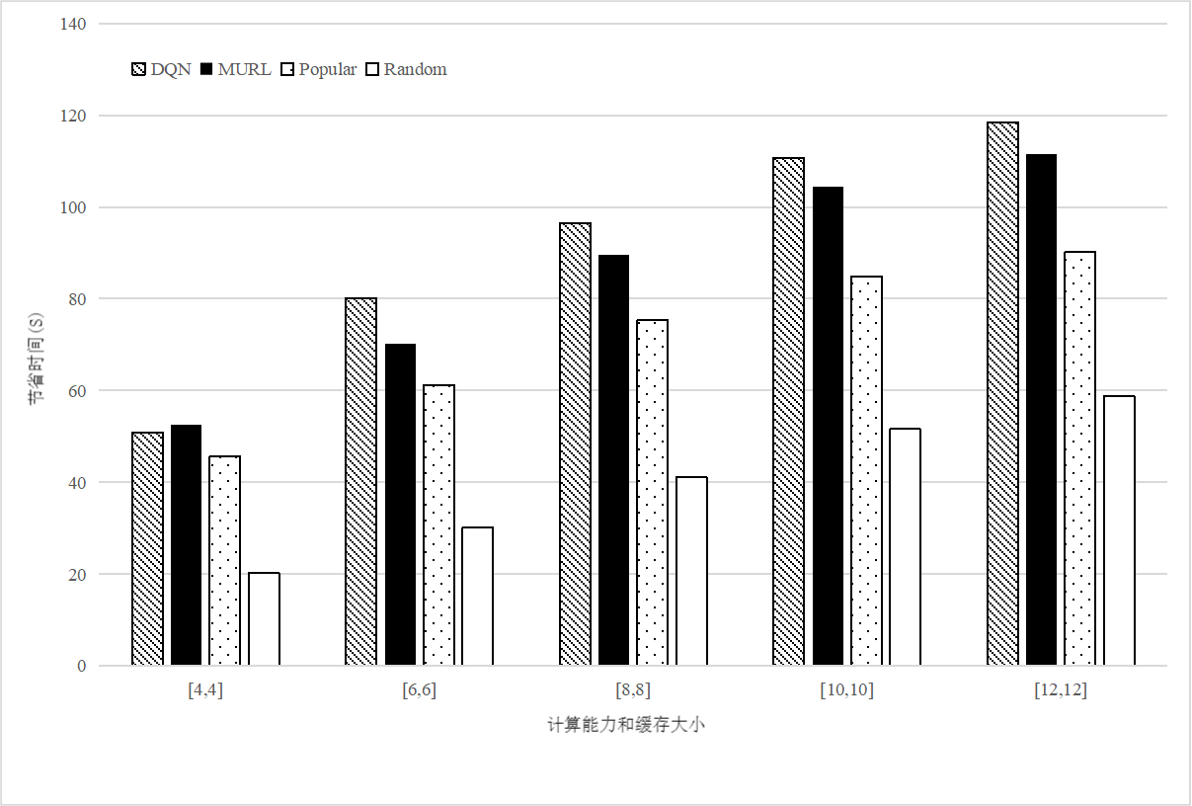
图6-5 同时增加计算能力和缓存能力时不同算法的表现

结束语
在全景视频的边缘缓存决策问题中使用深度强化学习的目的是利用其在无未来信息和状态转移概率的情况下进行自动学习的能力，在未来数据未知的情况下训练随时间动态调整的模型。将问题建模成马尔可夫决策过程，并通过DQN算法进行解决。特别考虑到全景视频多比特率等级的特性，将边缘服务器中进行的转码过程加入到问题建模中。使用了三种对比算法去验证所提出方法的性能，仿真实验表明该方法在应对用户随机的请求状态时相较于使用单一参数的决策方法能降低更多的时间延迟。同时由于考虑了转码能力，提出的全景视频传输场景中提出的算法性能略优于不考虑转码的MURL算法。此外，在边缘服务器的约束条件发生变换时，基于深度强化学习的方法能够通过主动调整决策来获得稳定的性能提升。
参考文献:
- Stanney K M , Mourant R R , Kennedy R S . Human Factors Issues in Virtual Environments: A Review of the Literature[J]. Presence, 2006.
- Ghosh S, Agrawal D P. A high performance hierarchical caching framework for mobile edge computing environments[C]//2021 IEEE Wireless Communications and Networking Conference (WCNC). IEEE, 2021: 1-6.
- Xia X, Chen F, He Q, et al. OL-MEDC: An Online Approach for Cost-effective Data Caching in Mobile Edge Computing Systems[J]. IEEE Transactions on Mobile Computing, 2021.
- C. Zhan and Z. Wen, “Content cache placement for scalable video in heterogeneous wireless network,” IEEE Communication Letter, vol. 21, no. 12, pp. 2714-2717, Dec. 2017.
- Z. Yu, J. Liu, S. Liu and Q. Yang, "Co-Optimizing Latency and Energy with Learning Based 360° Video Edge Caching Policy," 2022 IEEE Wireless Communications and Networking Conference (WCNC), 2022, pp. 2262-2267.
- Masood A, Nguyen T V, Cho S. Deep Regression Model for Videos Popularity Prediction in Mobile Edge Caching Networks[C]//2021 International Conference on Information Networking (ICOIN). IEEE, 2021: 291-294.
- Chakareski J. Viewport-adaptive scalable multi-user virtual reality mobile-edge streaming[J]. IEEE Transactions on Image Processing, 2020, 29: 6330-6342.
- Hao H, Xu C, Zhong L, et al. A multi-update deep reinforcement learning algorithm for edge computing service offloading[C]//Proceedings of the 28th ACM International Conference on Multimedia. 2020: 3256-3264.

